Diocesi di Cuneo e di Fossano

IL TUO VOLTO, SIGNORE, CERCHIAMO

Credere oggi

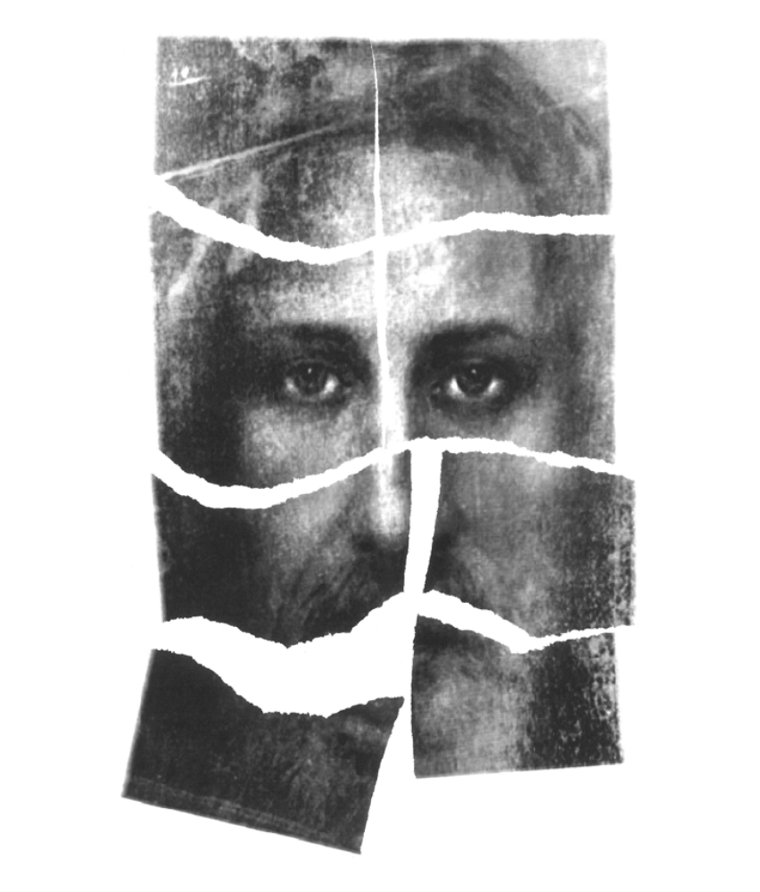
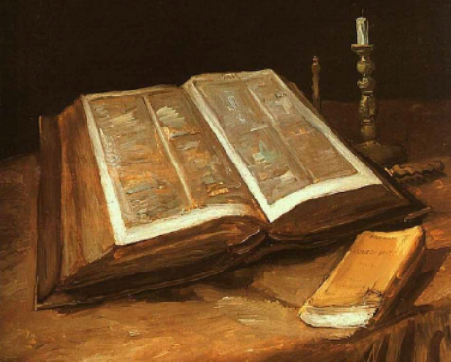

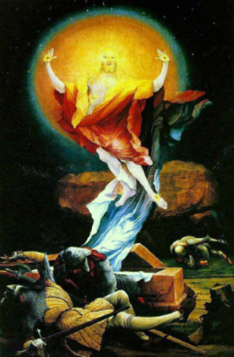

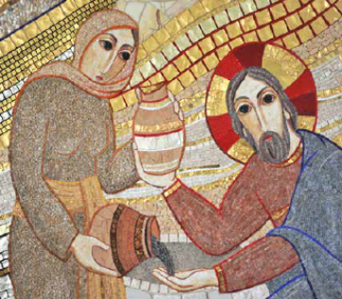

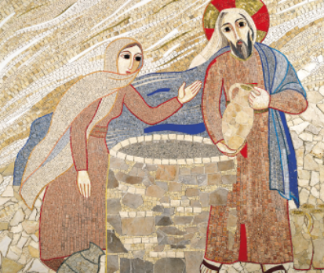
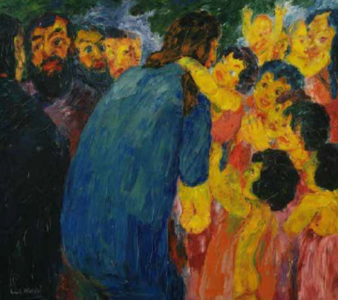



Catechesi per adulti e famiglie
ANNO PASTORALE 2013-2014

Anno della fede.
Sussidio diocesano per chi partecipa
alla catechesi degli adulti e delle famiglie

Collaboratori
I membri della commissione che hanno
partecipato alla stesura del testo:
-Don Mariano BERNARDI
-Mons. Giuseppe CAVALLOTTO
-Don Michele DUTTO
-Elsa e Nino MANA
-Francesco MASSOBRIO
-Don Carlo OCCELLI
-Tommy REINERO
-Don Piero RICCIARDI
-Pasqualino VIADA
La commissione è stata
coordinata dal Vescovo

Il testo e le immagini sono disponibili presso
l’Ufficio Catechistico diocesano
di Cuneo e di Fossano.
Li si possono anche scaricare dal sito:
– www.diocesicuneo.it
– www.diocesifossano.it/it/index.php?id=619&id2=617

Cuneo, 14 settembre 2013
Esaltazione della Santa Croce

LA BIBBIA
UN TESORO PER TUTTI
Scheda introduttiva

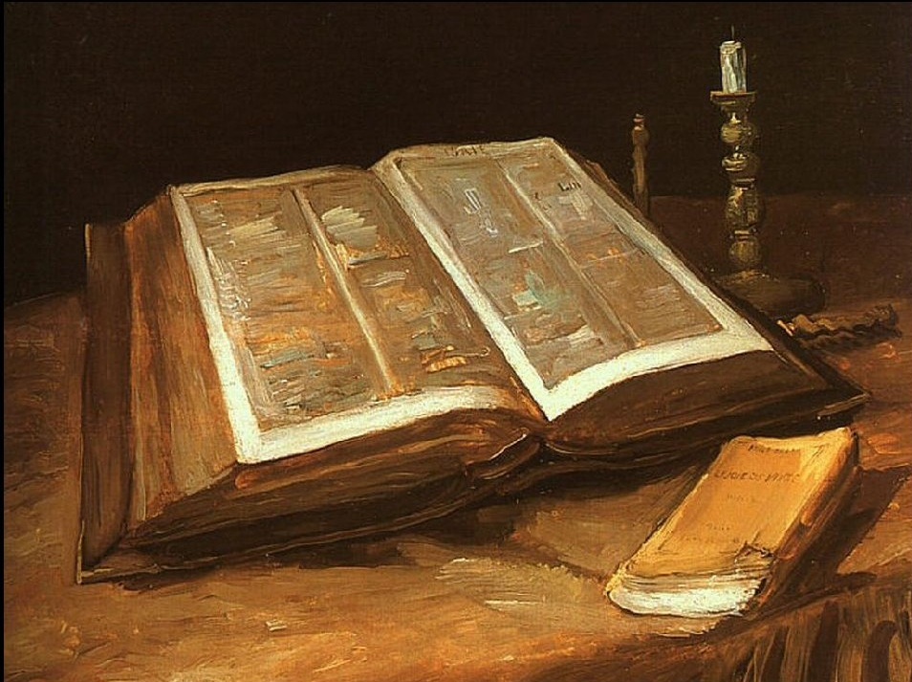
“Natura morta con Bibbia” – dipinto olio su tela (1885) di Vincent Van Gogh
Van Gogh Museum – Amsterdam (Olanda)

Guardando la nostra vita

Poca Parola
Purtroppo la Parola di Dio è ancora poco presente nella vita dei cristiani. Lo dice molto bene questo brano del Card. Martini: “Occorre che il primato della Parola sia vissuto. Ora non lo è. La nostra vita è lontana dal potersi dire nutrita e regolata dalla Parola. Ci regoliamo, anche nel bene, sulla base di alcune buone abitudini, di alcuni principi di buon senso, ci riferiamo ad un contesto tradizionale di credenze religiose e di norme morali ricevute. Nei momenti migliori sentiamo un po’ di più che Dio è qualcosa per noi, che Gesù rappresenta un ideale e un aiuto. Al di là di questo però sperimentiamo di solito ben poco come la parola di Dio possa diventare il nostro vero sostegno e conforto… Perché non scuoterci, darci da fare affinché i tesori che abbiamo tra le mani siano resi produttivi?”
Esiste un legame tra la nostra vita e la Parola di Dio? La nostra vita concreta da che cosa è guidata: buone abitudini, buon senso, credenze religiose e norme ricevute per tradizione?

Una lettura intellettuale
A volte trattiamo la Bibbia come un libro di matematica. La affrontiamo come fosse un problema da risolvere. E così, appena inizia la lettura, ci annoiamo perché sappiamo già la soluzione, oppure perché non ci mostra nessuna verità nuova. Ci aspettiamo verità e troviamo “le solite cose”.
Quando leggiamo la Bibbia, quando alla domenica sentiamo leggere la Parola di Dio, che cosa ci aspettiamo?

Una lettura spiritualistica
Spesso trattiamo la Bibbia come un libretto di preghiere, un manuale di devozione. Serve per quando si è in chiesa, serve per pensare alle “cose di chiesa”. Non cerchiamo nella Bibbia parole su la vita, i problemi, le attese, i dolori, le domande, gli affetti. Al massimo cerchiamo un po’ di consolazione. Ma senza che la Bibbia illumini la vita e allarghi i nostri orizzonti.
Che cos’è per noi la Bibbia?
Una lettura autoreferenziale
Noi cristiani siamo spesso tentati di leggere la Bibbia come “libro nostro”, fuori dalla storia degli uomini: ‘libro sacro’ con norme per i credenti. Dimenticandoci che la Bibbia è una parola di vita per tutta l’umanità. Dio si mostra a tutti e desidera salvare tutti. In quel libro non troviamo “consigli per i credenti”, ma strade e cammini per diventare uomini. La Bibbia ci rivela che Dio è il Creatore e il Salvatore di tutti gli uomini. È un libro per tutti, non un libro per qualcuno. È un libro aperto, non un manuale per una setta. Chi legge la Bibbia con la mente e il cuore aperti allo stupore incontra il volto di Dio, trova una risposta alle proprie domande, vede con occhio nuovo ogni uomo fatto ad immagine di Dio, amato dal Padre e salvato in Cristo.
Cogliamo anche noi il rischio di pensare la Bibbia come un libro che parla di “cose di chiesa” e basta? Noi troviamo parole sulla nostra vita nella Bibbia?
Guardando la Bibbia

La Bibbia è un libro sconvolgente. Tutti sanno che è il libro sacro dei giudei e dei cristiani, e questi dicono di trovarvi la «Parola di Dio»: una sorta di catechismo o di manuale di morale su come comportarsi nella vita.
Ma se lo si apre, iniziano le sorprese... vi si trovano storie molto antiche di un piccolo popolo, storie spesso senza interesse, racconti dalla morale poco edificante e che a volte fanno persino arrossire, guerre, omicidi, poemi con i quali è ben difficile pregare, consigli di una morale sorpassata e spesso misogina... Un libro sconvolgente...
Ma è proprio un libro? È innanzi tutto una biblioteca: settantatre libri che sono stati messi per iscritto durante un lungo tempo. Possiamo fare un esperimento: mettiamo, uno accanto all'altro, sugli scaffali della nostra biblioteca, un’opera di Cicerone, la Leggenda Aurea di Jacopo da Varazze, la Divina Commedia di Dante, un trattato di teologia del medioevo, qualche poema del cinquecento, una storia sul concilio di Trento, le opere di Leopardi e di Manzoni, alcuni testi di scrittori del novecento e alcuni libri di teologia e di scienza del ventesimo secolo: avrete cosi certamente un panorama della storia e della letteratura italiana di duemila anni, ma, probabilmente, resteremmo un po' spaesati...
Così, più che una biblioteca ordinata, la Bibbia è un universo nel quale bisogna entrare, un'avventura cui siamo invitati, quella di due storie che si intrecciano: quella di Dio, con la sua passione per l’essere vivente, e quella di un popolo fatto da uomini e donne con la passione per la propria vita, per la verità, per Dio…

Esatto o vero
Si sente talvolta questa domanda: «È vero ciò che c'è nella Bibbia? È vero questo miracolo?». Prima di rispondere bisogna forse domandarsi ciò che uno sottintende alla parola vero. Ci possono essere infatti più sensi di questa parola: si dirà per esempio «questa storia è vera, questo romanzo è vero, questo poema è vero...». Ci si accorge bene che non si parla affatto della stessa cosa. In un romanzo, tutto è inventato, e tuttavia può dirsi vero se riproduce bene la realtà umana: nulla in esso è esatto o storico, e tuttavia tutto è vero!
È sempre pericoloso dare delle etichette, ma può essere comodo per vederci chiaro. Prendiamo dunque queste due parole: esatto e vero.
Esatto si dirà di ciò che è storicamente accaduto: ciò che potrebbe essere registrato dalla videocamera.
Vero si dirà di ciò che esprime la realtà della vita, la pienezza a cui essa tende, il travaglio che la pervade.
È vera dunque la Bibbia? Sì, ma in questo secondo senso. Vi si troveranno certamente inesattezze; il modo di raccontare gli avvenimenti o di riportare le parole non sarà esatto; ma sarà vero, perché include il senso che vi si è scoperto.

Credere per comprendere
La realtà essenziale dell'avvenimento è invisibile agli occhi; devo indovinarla attraverso gli aspetti storici dell'avvenimento stesso, attraverso ciò che vedo. Vedo, per esempio, un uomo e una donna che si danno un bacio. È un fatto esatto, storico. Ma non posso concluderne niente, perché capita talvolta di dare un bacio per circostanza. Ma se qualcuno mi dice che si amano, allora quel bacio prende un senso, diventa segno del loro amore.
«Se uno mi dice…»: questo significa che io credo ciò che mi si dice; è perché gli credo che posso comprendere questo abbraccio come un gesto d'amore.
Per comprendere bisogna credere, e il fatto di comprendere rafforza la mia fede. Si genera come una spirale: si gira in tondo, ma sempre avanzando a ogni giro.
Lo stesso avviene per la Bibbia, per coloro che l'hanno scritta: essi raccontano degli avvenimenti, ma questi avvenimenti prendono senso perché essi credono. La cosa vale anche per noi che leggiamo questo libro oggi: possiamo studiarlo, da credenti e da non credenti; possiamo comprendere ciò che dicono i testi. Ma li si comprenderà in ben altro modo se condivideremo la stessa fede di coloro che li hanno scritti, se entreremo con loro nella medesima ricerca. Tutto ciò può sembrare un po' complicato, ma nel momento in cui entri nel gioco della fiducia con gli occhi ben aperti vedi che funziona proprio così: basta che ciascuno di noi pensi ai rapporti di fiducia che intrecciamo con gli altri…

II senso di un testo
Leggendo un testo, noi lo rielaboriamo a partire da ciò che noi stessi siamo. Ciò è normale: noi continuiamo, per così dire, la vita dell'avvenimento raccontato, aggiungendovi il senso che vi scopriamo. Leggere è impadronirsi di un testo e fargli dire qualche cosa per noi oggi, qualche cosa che ci faccia vivere. Ma allora si può far dire qualsiasi cosa a un testo?
È qui che interviene lo studio, la lettura attenta del testo.
Ciò che abbiamo detto ci spinge a distinguere la lettura di un testo dal suo studio.
Leggere un testo significa fargli produrre un senso per me, lettore di oggi. È cosa che facciamo spontaneamente; diciamo: "Questo testo mi dice... In questo testo mi ha colpito... "; la lettura giunge in definitiva a queste conclusioni. Ma avvertiamo un pericolo: non si rischia di far dire qualsiasi cosa al testo? Qui deve intervenire lo studio.
Lo studio, cioè il lavoro sul testo con l'aiuto di diversi metodi e di persone che l’hanno studiata già più a fondo, ha lo scopo di farci scoprire che esiste una distanza tra noi e il testo, che non si entra in esso in modo ovvio e che è pericoloso proiettare troppo presto i nostri sentimenti e la nostra psicologia.
Questo studio ci deve obbligare, tra l'altro, a leggere il testo più da vicino e accuratamente: ci sono testi che conosciamo bene (o meglio, crediamo di conoscere bene), quelli dei vangeli per esempio, tanto che non li leggiamo più, li sorvoliamo e ripetiamo ciò che abbiamo sempre sentito dire su di essi.

Alcuni spunti per ripartire

Cambio di mentalità
Se si impara a leggere di più la Parola, a diventare “familiari della Parola” essa non risponderà ad ogni nostro piccolo problema, ma certamente cambierà le nostre idee, i nostri criteri di giudizio, la nostra scala di valori, i nostri metodi d’azione. Ecco, la Bibbia ci guiderà nel cammino di conversione.
Da dove nascono le nostre idee, i nostri criteri di giudizio, la nostra scala di valori: dai giornali, dalla televisione, dai luoghi comuni della gente, dall’influsso della società…?

Per incontrare Gesù Cristo
La Bibbia è la testimonianza autentica di Gesù Cristo, nel quale si rivela in modo definitivo il nostro Dio. Dio nessuno l’ha mai visto, proprio il Figlio ce lo mostra. Leggendo la Bibbia troviamo il volto autentico di Dio. Nella lettura e nella meditazione della Parola avviene l’incontro. Dio in essa ora si comunica a me.
Dio lo si incontra nei Sacramenti e nella Parola. La Parola non soltanto ci “racconta” Dio, ma ci fa incontrare Dio. Per noi la lettura della Parola è un incontro con Dio?

Per riscoprire l’identità
Chi è il cristiano? Spesso fatichiamo a rispondere a tale domanda. La Bibbia ci aiuta a riscoprire le linee fondamentali della nostra identità.
La Bibbia non solo ci parla di Dio, ma ci mostra l’uomo vero, l’uomo che tutti siamo chiamati ad essere. Nella Parola troviamo l’immagine vera di uomo e di cristiano. Spesso incontriamo persone che “pretendono” di avere la “verità” in tasca. In realtà solo la Bibbia ha questa chiave. Leggendola impariamo a vivere. Che cosa mi suggeriscono queste considerazioni?

In ascolto
Lo stile che guida la lettura della Parola non è quello possessivo di chi pretende di maneggiare un oggetto, né quello frettoloso di chi pretende di strappare qua e là qualche brandello, ma è la lettura di chi si mette seriamente in ascolto, come Maria che “serbava tutte queste cose meditandole nel suo cuore”.
Nella nostra società abbiamo smarrito la capacità di ascolto. Fatichiamo ad ascoltare l’altro, fatichiamo ad ascoltare il creato, fatichiamo ad ascoltare gli eventi, fatichiamo ad ascoltare noi stessi, la nostra coscienza. Ci mancano spazi di silenzio, ci manca l’allenamento all’ascolto. Fermarci a leggere con calma una pagina di Bibbia ci potrà aiutare quest’anno ad imparare l’ascolto.

Riflettiamo e preghiamo davanti a una immagine (→ pag. 3)

- Una grande Bibbia aperta. È la Bibbia del papà del pittore. Suo padre era un Pastore protestante. La candela spenta ci ricorda che è da poco morto il papà. Ma resta una luce, è la luce che emana da quel libro. La candela è spenta, il fondo è buio, ma la Bibbia dona luce. La Parola di Dio è luce per il nostro cammino, speranza per il nostro dolore. La Bibbia apre una speranza oltre il buio (candela spenta) della morte.
- Ai piedi della Bibbia un piccolo libro. È il libro che il pittore sta leggendo. Indica gli interessi di van Gogh, la sua ricerca, le sue domande. Lui lo dipinge ai piedi della grande Bibbia, quasi a dirci: abbiamo bisogno di “imparare” la vita dalla Bibbia.
- La Bibbia non è scritta. Sembra piuttosto un campo arato. La Bibbia è come la terra arata che produce frutti per noi. Leggendo la Parola troviamo cibo gustoso e vitale.
- La Bibbia è dipinta esageratamente grande. Bella immagine che ci fa cogliere con gli occhi la “grandezza” di quel libro. Non è uno dei tanti libri. È più grande, perché è la rivelazione di Dio, è il modo con cui Dio ci viene incontro. È il libro della Speranza per eccellenza.

Preghiera

“In me tutto è cupo, ma in te c’è la luce.
Io sono solo, ma tu non mi lascerai;
io sono senza coraggio, ma tu mi sei d’aiuto;
io sono inquieto, ma in te c’è la pace.
In me abita l’amarezza, ma in te c’è la pazienza;
non conosco le tue vie, ma tu sai il mio cammino”.
(D. Bonhoeffer)
Annotazioni:

…………………………………………………………………………

…………………………………………………………………………

…………………………………………………………………………

…………………………………………………………………………

…………………………………………………………………………

…………………………………………………………………………

…………………………………………………………………………

…………………………………………………………………………

…………………………………………………………………………

…………………………………………………………………………

…………………………………………………………………………

…………………………………………………………………………

…………………………………………………………………………

…………………………………………………………………………

…………………………………………………………………………

…………………………………………………………………………

…………………………………………………………………………

…………………………………………………………………………

…………………………………………………………………………

…………………………………………………………………………

…………………………………………………………………………

…………………………………………………………………………

…………………………………………………………………………

DIO NON CHIEDE, MA OFFRE
La samaritana (prima parte)

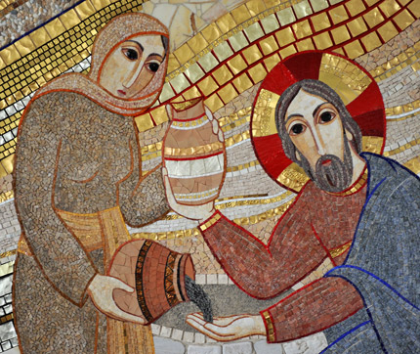
“Cristo con la samaritana” – mosaico (2009) di Marko Ivan Rupnik
Cappella delle Suore orsoline – Ljubljana (Slovenia)

Guardando la nostra vita

Ma Dio che faccia ha? Sicuramente non ha quella che immaginiamo. Abbiamo un’immaginazione troppo piccola per giungere a dipingere la faccia di Dio. E la vita rischia spesso di deturpare il vero volto di Dio. Quando arrivano momenti bui, il volto di Dio da noi immaginato si deforma: diventa assente, lontano, inutile, addirittura cattivo. Si deforma al punto che un detto popolare suona così: “Non muove foglia che Dio non voglia”. Questo detto veniva solitamente applicato agli eventi tragici della vita: una morte, una malattia, un brutto incidente. Dietro emergeva un volto crudele di Dio, un volto da cui bisogna difendersi. Dietro quella immagine di “volontà di Dio” ci sta la “paura di Dio”. In quella cattiva concezione di Dio si cela la paura che Dio possa farmi del male, possa chiedermi cose tremende. Vivo con la paura di ciò che Dio potrebbe chiedermi. Vivo con la speranza che Dio “non pensi a me”, che la sua volontà non mi tocchi. Vivo cercando di scansarlo.
Ma forse abbiamo dimenticato il vero volto di Dio. Gesù è il vero volto di Dio. Dio ha il volto e il cuore di Gesù di Nazareth. Quando ho dei dubbi sul volto di Dio devo prendere in mano il Vangelo e contemplare il “dipinto” autentico del Padre: Gesù Cristo.

- Provo a condividere l’idea che mi sono fatta di Dio.
- Come riesco a mettere insieme il dolore e la fede in Dio?
- I riti a cui partecipo mi servono per “tener buono Dio”, per “mettermi a posto la coscienza”, “per ritrovare il volto buono di Dio”, “per aiutarmi a credere”…
- Che cosa ne penso dell’espressione “non muove foglia che Dio non voglia”?
Leggiamo il testo (Gv 4,5-42)

Dal Vangelo di Giovanni
In quel tempo, ⁵Gesù giunse a una città della Samaria chiamata Sicar, vicina al terreno che Giacobbe aveva dato a Giuseppe suo figlio: ⁶qui c'era un pozzo di Giacobbe. Gesù dunque, affaticato per il viaggio, sedeva presso il pozzo. Era circa mezzogiorno. ⁷Giunge una donna samaritana ad attingere acqua. Le dice Gesù: "Dammi da bere". ⁸I suoi discepoli erano andati in città a fare provvista di cibi. ⁹Allora la donna samaritana gli dice: "Come mai tu, che sei giudeo, chiedi da bere a me, che sono una donna samaritana?". I Giudei infatti non hanno rapporti con i Samaritani. ¹⁰Gesù le risponde: "Se tu conoscessi il dono di Dio e chi è colui che ti dice: "Dammi da bere!", tu avresti chiesto a lui ed egli ti avrebbe dato acqua viva". ¹¹Gli dice la donna: "Signore, non hai un secchio e il pozzo è profondo; da dove prendi dunque quest'acqua viva? ¹²Sei tu forse più grande del nostro padre Giacobbe, che ci diede il pozzo e ne bevve lui con i suoi figli e il suo bestiame?". ¹³Gesù le risponde: "Chiunque beve di quest'acqua avrà di nuovo sete; ¹⁴ma chi berrà dell'acqua che io gli darò, non avrà più sete in eterno. Anzi, l'acqua che io gli darò diventerà in lui una sorgente d'acqua che zampilla per la vita eterna". ¹⁵"Signore - gli dice la donna -, dammi quest'acqua, perché io non abbia più sete e non continui a venire qui ad attingere acqua". ¹⁶Le dice: "Va' a chiamare tuo marito e ritorna qui". ¹⁷Gli risponde la donna: "Io non ho marito". Le dice Gesù: "Hai detto bene: "Io non ho marito". ¹⁸Infatti hai avuto cinque mariti e quello che hai ora non è tuo marito; in questo hai detto il vero". ¹⁹Gli replica la donna: "Signore, vedo che tu sei un profeta! ²⁰I nostri padri hanno adorato su questo monte; voi invece dite che è a Gerusalemme il luogo in cui bisogna adorare". ²¹Gesù le dice: "Credimi, donna, viene l'ora in cui né su questo monte né a Gerusalemme adorerete il Padre. ²²Voi adorate ciò che non conoscete, noi adoriamo ciò che conosciamo, perché la salvezza viene dai Giudei. ²³Ma viene l'ora - ed è questa - in cui i veri adoratori adoreranno il Padre in spirito e verità: così infatti il Padre vuole che siano quelli che lo adorano. ²⁴Dio è spirito, e quelli che lo adorano devono adorare in spirito e verità". ²⁵Gli rispose la donna: "So che deve venire il Messia, chiamato Cristo: quando egli verrà, ci annuncerà ogni cosa". ²⁶Le dice Gesù: "Sono io, che parlo con te".
²⁷In quel momento giunsero i suoi discepoli e si meravigliavano che parlasse con una donna. Nessuno tuttavia disse: "Che cosa cerchi?", o: "Di che cosa parli con lei?". ²⁸La donna intanto lasciò la sua anfora, andò in città e disse alla gente: ²⁹"Venite a vedere un uomo che mi ha detto tutto quello che ho fatto. Che sia lui il Cristo?". ³⁰Uscirono dalla città e andavano da lui.
³¹Intanto i discepoli lo pregavano: "Rabbì, mangia". ³²Ma egli rispose loro: "Io ho da mangiare un cibo che voi non conoscete". ³³E i discepoli si domandavano l'un l'altro: "Qualcuno gli ha forse portato da mangiare?". ³⁴Gesù disse loro: "Il mio cibo è fare la volontà di colui che mi ha mandato e compiere la sua opera. ³⁵Voi non dite forse: "Ancora quattro mesi e poi viene la mietitura"? Ecco, io vi dico: alzate i vostri occhi e guardate i campi che già biondeggiano per la mietitura. ³⁶Chi miete riceve il salario e raccoglie frutto per la vita eterna, perché chi semina gioisca insieme a chi miete. ³⁷In questo infatti si dimostra vero il proverbio: uno semina e l'altro miete. ³⁸Io vi ho mandati a mietere ciò per cui non avete faticato; altri hanno faticato e voi siete subentrati nella loro fatica".
³⁹Molti Samaritani di quella città credettero in lui per la parola della donna, che testimoniava: "Mi ha detto tutto quello che ho fatto". ⁴⁰E quando i Samaritani giunsero da lui, lo pregavano di rimanere da loro ed egli rimase là due giorni. ⁴¹Molti di più credettero per la sua parola ⁴²e alla donna dicevano: "Non è più per i tuoi discorsi che noi crediamo, ma perché noi stessi abbiamo udito e sappiamo che questi è veramente il salvatore del mondo".

Approfondimento: Occorre cambiare la nostra immagine di Dio

Il testo ci mostra una donna che cerca acqua e un Gesù che offre acqua. Una donna che cerca affetto e un Gesù che si mostra attento, tenero, disponibile… potremmo dire “innamorato”. Tutto questo ci insegna che Dio non è uno che chiede, ma uno che offre.
La prima risposta della donna permette a Gesù di fare un passo in più e di aiutare la donna a camminare nella direzione di quella che, negli altri vangeli, viene chiamata 'conversione' e che qui si esprime nel passaggio dal 'donare' al 'ricevere'. Ciò che renderà possibile questa svolta è una nuova comprensione di Dio, che passa attraverso la scoperta dell'identità vera di «chi è colui che ti dice 'dammi da bere'».
“Se tu conoscessi il dono di Dio” è l'espressione su cui siamo invitati a riflettere. Dal dono si è invitati a risalire al donatore. Conoscendo Gesù, l'inviato del Padre, la samaritana conoscerà Dio com'è veramente: donatore, sorgente…
La concezione di Dio come donatore sembra scontata; in effetti se confessiamo Dio come creatore non confessiamo automaticamente che tutto proviene da lui? Eppure nelle nostre pratiche religiose non continuiamo forse a pensare e ad agire come se Dio fosse uno per il quale bisogna sempre fare qualcosa: pregare, osservare i comandamenti, andare in chiesa; Dio è di conseguenza colui che esige qualcosa da noi e la religione un dovere, uno sforzo supplementare da fare.
Gesù invece porta un Evangelo, una buona notizia che è appunto questo: Dio non è uno che chiede, ma è uno che da, come esprimono in modo evidente i testi dell'opera di Giovanni: «Dio infatti ha tanto amato il mondo, che ha dato il Figlio suo Unigenito affinché chiunque crede in lui non perisca, ma abbia la vita eterna» (Gv 3,16), in una parola Dio è amore… una parola che Gesù tiene ferma per tutti fino alla fine della sua vita: «Nessuno ha un amore più grande di questo: dare la vita per i suoi amici». (Gv 15,13), come indica in modo inequivocabile durante l'ultima cena vissuta con i suoi discepoli.
Gesù dunque accostandosi a questa donna la invita ad un cambiamento di mentalità che la porterà ad accorgersi che più importante di ogni cosa che lei potrà fare per Dio, è ciò che Dio ha intenzione di fare per lei per riempire la sua vita del suo dono: ovvero l'acqua viva.
Alcuni spunti per ripartire

Dio non chiede, ma offre
Il brano ci ha mostrato una splendida fotografia di Dio. Dio non chiede ma offre. Che meraviglia! Gesù si presenta come dono. È un dono, è uno che dona. In questo momento qual è la volontà di Dio? Che cosa vuole Dio in questo momento? Dio vuole donarmi tutto ciò che ha per aiutarmi a vivere.

Dio non chiede, ma si dona
Dio non è crudele, avaro, imprevedibile. No! Dio si dona. La sua suprema volontà, ciò che più vuole è incontrarmi per guidare il mio cammino, sorreggermi, donarmi forza, aprirmi il cammino.

Dio è una fortuna
A volte si sente dire: “La fede è una fortuna. Beato a chi capita!”; “Beato te che hai la fede!”. In queste espressioni sembra che Dio doni la fede “a caso”, anzi “a casaccio”. Invece dire cha la fede è una fortuna significa dire che “Dio è una fortuna”, cioè è davvero un regalo.

Dio è sorgente della mia vita
Dio non è solo colui che all’inizio dei tempi ha creato il mondo, ma è oggi sorgente per me. Ed è sorgente di vita eterna, cioè piena, intensa, vera. E per sempre, addirittura oltre la fine. Con Lui il tempo si dilata, diventa eterno. Non devo più lottare “contro il tempo”. Ho tutto il tempo, per sempre. In tutto questo tempo, da oggi, ho una sorgente che non si inaridisce.

E io?
Quanto credo a questa immagine di Dio?
Come questa immagine di Dio può illuminare la mia vita concreta?
Come posso vivere la Messa in questa luce?
Come posso cambiare il mio modo di vedere la vita e la fede?
Riflettiamo e preghiamo davanti a una immagine (→ pag. 13)

- Gesù offre una brocca luminosa. È lui che dona. La brocca della samaritana è scura, senza lucentezza. Lei offre la sua umanità ferita. Gesù accoglie, raccoglie con la mano la sua umanità ferita. Ma alla fine la samaritana si accorge che è Gesù che dona. Alla fine del dialogo si accorge di qualcosa di enorme: ha incontrato Uno che dona acqua viva.
- Lo Spirito. Le linee dorate sullo sfondo “scendono” da destra verso sinistra, da Gesù verso la donna. Ricordano un vento che soffia verso la donna, sulla donna. E lo Spirito che soffia, è il vero dono di Gesù alla samaritana.

Preghiera

Signore, come la samaritana, anche io sono assetato.
Ogni giorno cerco di riempire la mia sete, la mia brocca vuota.
Cerco felicità, affetto, forza, consolazione,
cerco speranza, sostegno, comprensione, guarigione.
Ti affido la mia brocca vuota.
Dammi la gioia della tua presenza,
la certezza della tua presenza.
Tu sei acqua che disseta e fa germogliare,
tu lavori perché io non smetta mai di credere alla vita.
Aiutami a non aver paura di te,
a non sentirti mai straniero.
Donami il tuo Spirito. Amen
Annotazioni:

…………………………………………………………………………

…………………………………………………………………………

…………………………………………………………………………

…………………………………………………………………………

…………………………………………………………………………

…………………………………………………………………………

…………………………………………………………………………

…………………………………………………………………………

…………………………………………………………………………

…………………………………………………………………………

…………………………………………………………………………

SIAMO FATTI DI DESIDERI
La samaritana (seconda parte)

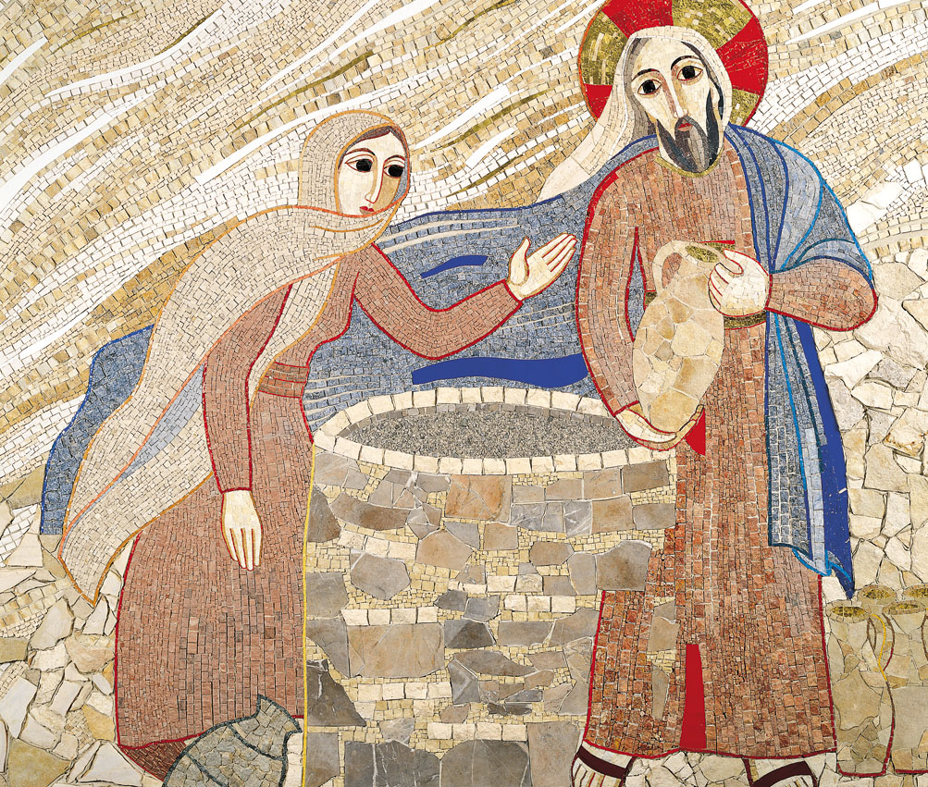
“Gesù con la samaritana al pozzo” – mosaico (2006) di Marko Ivan Rupnik
Cappella della “Casa incontri cristiani” – Capiago (Italia)

Guardando la nostra vita

La nostra vita è fatta di mille bisogni: casa, cibo, vestiti, medicine…!
La vita è fatta di cose concrete, quotidiane. Così dire che Dio incontra la nostra vita significa dire che Dio ci incontra nella nostra concretezza: mentre andiamo a fare la spesa, mentre togliamo la polvere, mentre siamo al lavoro. E ci incontra dentro la nostra quotidiana ricerca di ciò che ci serve per vivere: pane, aria, sole, riposo, medicine…
Dentro la nostra quotidiana ricerca ci accorgiamo che la vita è di più. dentro i nostri bisogni ardono i nostri desideri. E i desideri ci spingono sempre verso un di più, un oltre. I desideri ci fanno sentire la voglia di essere una persona non solo sazia, ma completa. Per questo ci mantengono in cammino, generano in noi domande, suscitano attesa di bellezza, di profondità, di futuro, di compimento. Ci aprono all’infinito. Proprio come dice una bella definizione: “L’uomo è un promontorio verso l’Infinito”.
Siamo per tutta la vita alla ricerca di noi. Cerco il vero me, che ancora non sono. Siamo “lavori in corso”. I momenti belli, i successi, le mete raggiunte ci suggeriscono che stiamo camminando sulla buona strada. Le paure, le ferite, gli sbagli ci aiutano a non sentirci mai degli arrivati, ma a riprendere il cammino, a invocare aiuto, a farci domande. Nella certezza che il vero me sta sempre più avanti, oltre.

- Spesso penso la vita e la fede in modo separato: ci sono le cose concrete di ogni giorno e poi ci sono le “cose religiose”. Così facendo a volte fatico a mettere insieme le “cose religiose” e le azioni concrete. Cosa ne penso?
- Spesso penso che la vita sia tutta legata alle mie scelte. In realtà la vita è molto più ampia, più sorprendente. La vita è segnata da molti imprevisti, da eventi che non dipendono solo da me. Come vivo questa dimensione di imprevedibilità, di sorpresa, di contrattempo?
- Che cosa cerco soprattutto nelle mie giornate?

Leggiamo il testo [→ che si trova (qui) a pagina 15] (Gv 4,5-42)

Approfondimento: Non solo saziati, ma amati

La donna, rivelando carattere e spigliatezza, riprende la parola e trasforma la sua meraviglia in curiosità che provoca, che interroga, che vuole capire… e si lascia prendere per mano da Gesù e vi corrisponde con franchezza (dammi di quest'acqua) e, nello stesso tempo, con ironia (così non devo venire qui tutti i giorni); la donna ha compiuto un passo decisivo ha scoperto di aver sete non solo di acqua… che il suo bisogno nasconde un desiderio, che il suo bisogno di acqua nasconde in realtà un desiderio di qualcuno che gli porga l'acqua, di qualcuno che la conosca nel profondo… e quanto questo cammino in profondità iniziato non sia solo di facciata, lo si intuisce nel momento in cui, quando la donna sente tirata in ballo proprio la situazione profonda e personale, non reagisce con risentimento o con qualche scusa affrettata, bensì diventa l'occasione per confessare una 'sete' ancora più grande, esplicitata nella domanda successiva sul culto di Dio e sul suo legittimo luogo, a cui Gesù risponde indicando nel momento presente l'occasione opportuna per incontrare Dio il cui luogo è dato dalla sua stessa persona. Siamo al culmine del cammino della donna: nel momento in cui Gesù svela se stesso, il lettore sente chiamare la samaritana con l'appellativo 'donna' (riconosciuta quindi nella sua identità e dignità) e le sente rivolgere l'appello alla fede ('credimi donna' v.21), il passo decisivo per saziare il suo bisogno di acqua, per esaudire (senza esaurire) il suo desiderio di un volto che le porga l'acqua, per acconsentire creativamente (nello Spirito e nella verità) nella fede ad un Dio che le sostenga la vita intera.
La brocca vuota e dimenticata (v.28) in modo plastico dice che la donna ora sa quale acqua cercare per dissetarsi e per diventare sorgente che zampilla che diventa testimonianza per i propri compaesani; testimonianza che non svela subito tutta l'identità di Gesù (lo definisce un uomo) e pone un interrogativo che lascia spazio alla ricerca personale (che sia il Messia?).
La pagina di Gv 4 risulta innanzitutto essere un invito a guardare con attenzione e rinnovato (nel senso letterale del termine di 'fatto di nuovo da capo') sguardo i bisogni che abitano la nostra vita di uomini e donne perché in essi si nasconde, ma insieme risuona e si rende percepibile un desiderio di essere riconosciuti nel profondo; un desiderio che qualcuno si fermi e intercetti il nostro voler essere riconosciuti come soggetti che non vogliono solo essere 'riempiti', saziati, bensì amati.
Alcuni spunti per ripartire

Cercare una relazione con Dio
Dio cerca di entrare in relazione con me, le prova tutte, ci tiene davvero. Non sta nella pelle, non si dà pace. Notte e giorno Dio è assetato di relazione. Vuole incontrarmi. Sa di essere ciò di cui ho bisogno. Nella sua relazione posso ritrovare me stesso. Si dice che “l’identità si sceglie solo se la si riceve”. Cioè: noi diventiamo davvero noi all’interno di una serie di relazioni. Questo vale in particolare per Dio: io divento uomo, divento donna grazie alla relazione con lui.
Quanto credo che Dio sai essenziale nella costruzione di me?

Una donna ferita
La samaritana è una donna ferita e carica di paura. Il Signore l’accoglie così e la ama così. Credere significa andare a Dio nella verità, affidando a Lui, raccontando a Lui ciò che siamo. E sentendo che Egli ci accoglie così come siamo.
Provo a guardare quanto ho vissuto questo aspetto della fede e a come lo posso vivere oggi.

Un dialogo, un cammino
La samaritana dialoga con Gesù e, a poco a poco, scopre un nuovo modo di credere in Lui e in se stessa. La fede non è una cosa definitiva, ma è un cammino.
Come è cambiata la mia fede nel corso della mia vita? Ora sono ancora in cammino? Che cosa vorrei cambiare?

Un Dio vicino
Il cristiano crede ad un Dio presente nelle vicende concrete sempre e per sempre.
Come credo e sento la presenza di Dio nelle mie giornate?
Quanto la presenza di Dio, il soffio del suo Spirito anima la mia preghiera?
Riflettiamo e preghiamo davanti a una immagine (→ pag. 21)

- Il mantello di Gesù avvolge le spalle della samaritana. Nell’ebraismo il fidanzamento si faceva prorpio in questo modo: il fidanzato ricopriva la fidanzata con il suo mantello. Il mosaico ci indica che Gesù stabilisce una relazione sponsale con la donna: la ama davvero, la cerca, l’ascolta, la stima. È innamorato di lei.
- La donna è protesa verso Gesù: sta scoprendo che proprio di Lui ha bisogno.
- Il pozzo si confonde con Gesù. Gesù è il nuovo pozzo per i nostri desideri, i nostri bisogni, la nostra sete di relazione.
- Ai piedi di Gesù, dietro di lui, si vedono molte anfore. Gesù ha tantissima acqua per la nostra sete. Ha acqua per sempre.
- C’è molto vento che soffia sullo sfondo ed è ben evidenziato dal mantello di Gesù e dal velo della donna. È lo Spirito donato da Gesù in sovrabbondanza.

Preghiera

In questo momento tu “getti il tuo mantello su di me”.
In questo momento tu scegli me, ami me, sei qui per me.
Da sempre tu fai questo per me e so che lo farai per sempre.
Il mio futuro è in buone mani, è al sicuro.
So che per sempre ci sarà un pozzo per i miei desideri,
so che nessun deserto mi farà inaridire,
nessun dolore spegnerà la mia speranza.
Neppure la morte spezzerà il tuo amore per me.
Grazie Signore.
A te protendo le mie mani e il mio cuore.
In te confido. Amen

Annotazioni:

…………………………………………………………………………

…………………………………………………………………………

…………………………………………………………………………

…………………………………………………………………………

…………………………………………………………………………

…………………………………………………………………………

…………………………………………………………………………

…………………………………………………………………………

…………………………………………………………………………

…………………………………………………………………………

…………………………………………………………………………

FERITI DAL MALE
Il cieco nato (prima parte)

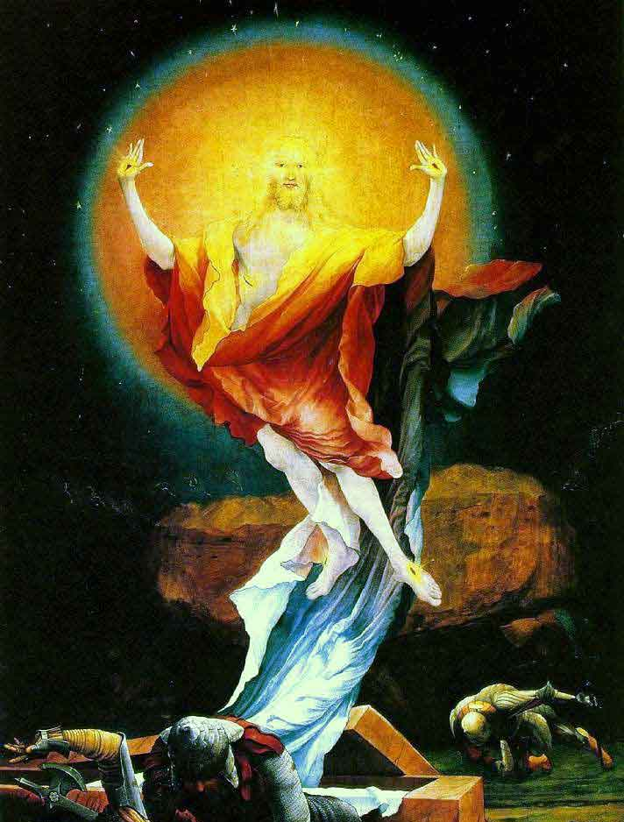
“La resurrezione” – dipinto (1512-1516) di Matias Grunenwald
Altare di Issenheim al Musée d’Unterlinden – Colmar (Alsazia)

Guardando la nostra vita

Di fronte al male tutti siamo immediatamente portati a cercare i colpevoli. Ci viene d’istinto. Se la politica non va cerchiamo i colpevoli. Se l’economia non va cerchiamo i colpevoli. Se arriva una malattia cerchiamo un colpevole, trovandolo spesso in Dio. Questo meccanismo serve a darci un certo sollievo: individuato il colpevole (vero o presunto) ci sembra di aver trovato un ordine, una spiegazione, una causa… e siamo più tranquilli. Abbiamo azzerato una caratteristica tipica del male che è quella di destabilizzarci e di sfuggire ad ogni spiegazione. Trovato il colpevole ci sembra di padroneggiarlo. Ma è solo un’illusione. Il male resta e qualcuno ne viene toccato, ferito, torturato.
Trovati i colpevoli noi siamo un po’ sollevati perché possiamo finalmente dire: non è colpa nostra, noi siamo innocenti. Ma in realtà nessuno di noi è pienamente innocente. Siamo tutti un po’ colpevoli, un po’ conniventi con il male. Tutti mettiamo granelli di male là dove passiamo (parole ingiuste, divisioni, offese, critiche, invidie, bugie…).
Spesso di fronte al male essere credenti sembra inutile. Ci pare che la fede non abbia nulla da dire per salvarci dalla disperazione, dalla rabbia, dall’impotenza. Anzi, essere credenti diventa imbarazzante perché mette in questione Dio stesso. A tutti è capitato di sentirci dire: “Voi che siete credenti, dov’è Dio di fronte a questa tragedia? Che fa ora il tuo Dio?”

- Il male provoca in noi pesanti interrogativi. Quali sono le domande più ricorrenti che mi faccio e che sento fare sul male?
- “Nessuno di noi è innocente, ognuno di noi sparge granelli di male”. Che ne penso?
- Come la fede mi aiuta ad affrontare il male?

Leggiamo il testo (Gv 9,1-41)

Dal Vangelo di Giovanni
In quel tempo, Gesù ¹passando vide un uomo cieco dalla nascita ²e i suoi discepoli lo interrogarono: "Rabbì, chi ha peccato, lui o i suoi genitori, perché sia nato cieco?". ³Rispose Gesù: "Né lui ha peccato né i suoi genitori, ma è perché in lui siano manifestate le opere di Dio. ⁴Bisogna che noi compiamo le opere di colui che mi ha mandato finché è giorno; poi viene la notte, quando nessuno può agire. ⁵Finché io sono nel mondo, sono la luce del mondo". ⁶Detto questo, sputò per terra, fece del fango con la saliva, spalmò il fango sugli occhi del cieco ⁷e gli disse: "Va' a lavarti nella piscina di Sìloe" - che significa Inviato. Quegli andò, si lavò e tornò che ci vedeva.
⁸Allora i vicini e quelli che lo avevano visto prima, perché era un mendicante, dicevano: "Non è lui quello che stava seduto a chiedere l'elemosina?". ⁹Alcuni dicevano: "È lui"; altri dicevano: "No, ma è uno che gli assomiglia". Ed egli diceva: "Sono io!". ¹⁰Allora gli domandarono: "In che modo ti sono stati aperti gli occhi?". ¹¹Egli rispose: "L'uomo che si chiama Gesù ha fatto del fango, mi ha spalmato gli occhi e mi ha detto: "Va' a Sìloe e làvati!". Io sono andato, mi sono lavato e ho acquistato la vista". ¹²Gli dissero: "Dov'è costui?". Rispose: "Non lo so".
¹³ Condussero dai farisei quello che era stato cieco: ¹⁴era un sabato, il giorno in cui Gesù aveva fatto del fango e gli aveva aperto gli occhi. ¹⁵Anche i farisei dunque gli chiesero di nuovo come aveva acquistato la vista. Ed egli disse loro: "Mi ha messo del fango sugli occhi, mi sono lavato e ci vedo". ¹⁶Allora alcuni dei farisei dicevano: "Quest'uomo non viene da Dio, perché non osserva il sabato". Altri invece dicevano: "Come può un peccatore compiere segni di questo genere?". E c'era dissenso tra loro. ¹⁷Allora dissero di nuovo al cieco: "Tu, che cosa dici di lui, dal momento che ti ha aperto gli occhi?". Egli rispose: "È un profeta!".
¹⁸Ma i Giudei non credettero di lui che fosse stato cieco e che avesse acquistato la vista, finché non chiamarono i genitori di colui che aveva ricuperato la vista. ¹⁹E li interrogarono: "È questo il vostro figlio, che voi dite essere nato cieco? Come mai ora ci vede?". ²⁰I genitori di lui risposero: "Sappiamo che questo è nostro figlio e che è nato cieco; ²¹ma come ora ci veda non lo sappiamo, e chi gli abbia aperto gli occhi, noi non lo sappiamo. Chiedetelo a lui: ha l'età, parlerà lui di sé". ²²Questo dissero i suoi genitori, perché avevano paura dei Giudei; infatti i Giudei avevano già stabilito che, se uno lo avesse riconosciuto come il Cristo, venisse espulso dalla sinagoga. ²³Per questo i suoi genitori dissero: "Ha l'età: chiedetelo a lui!".
²⁴Allora chiamarono di nuovo l'uomo che era stato cieco e gli dissero: "Da' gloria a Dio! Noi sappiamo che quest'uomo è un peccatore". ²⁵Quello rispose: "Se sia un peccatore, non lo so. Una cosa io so: ero cieco e ora ci vedo". ²⁶Allora gli dissero: "Che cosa ti ha fatto? Come ti ha aperto gli occhi?". ²⁷Rispose loro: "Ve l'ho già detto e non avete ascoltato; perché volete udirlo di nuovo? Volete forse diventare anche voi suoi discepoli?". ²⁸Lo insultarono e dissero: "Suo discepolo sei tu! Noi siamo discepoli di Mosè! ²⁹Noi sappiamo che a Mosè ha parlato Dio; ma costui non sappiamo di dove sia". ³⁰Rispose loro quell'uomo: "Proprio questo stupisce: che voi non sapete di dove sia, eppure mi ha aperto gli occhi. ³¹Sappiamo che Dio non ascolta i peccatori, ma che, se uno onora Dio e fa la sua volontà, egli lo ascolta. ³²Da che mondo è mondo, non si è mai sentito dire che uno abbia aperto gli occhi a un cieco nato. ³³Se costui non venisse da Dio, non avrebbe potuto far nulla". ³⁴Gli replicarono: "Sei nato tutto nei peccati e insegni a noi?". E lo cacciarono fuori.
³⁵Gesù seppe che l'avevano cacciato fuori; quando lo trovò, gli disse: "Tu, credi nel Figlio dell'uomo?". ³⁶Egli rispose: "E chi è, Signore, perché io creda in lui?". ³⁷Gli disse Gesù: "Lo hai visto: è colui che parla con te". ³⁸Ed egli disse: "Credo, Signore!". E si prostrò dinanzi a lui.
³⁹Gesù allora disse: "È per un giudizio che io sono venuto in questo mondo, perché coloro che non vedono, vedano e quelli che vedono, diventino ciechi". ⁴⁰Alcuni dei farisei che erano con lui udirono queste parole e gli dissero: "Siamo ciechi anche noi?". ⁴¹Gesù rispose loro: "Se foste ciechi, non avreste alcun peccato; ma siccome dite: "Noi vediamo", il vostro peccato rimane".

Approfondimento: Luce che splende nelle tenebre

Il tema del peccato percorre con insistenza il racconto, con una doppia sfumatura. Nella fase iniziale la domanda dei discepoli a Gesù «chi ha peccato, lui o i suoi genitori» mette in campo una mentalità comune e diffusa (che sarà poi ripresa più avanti in 9,34 dai Giudei nel momento in cui cacciano il cieco guarito da Gesù) che riceve una condanna senza appello da parte di Gesù «né lui, né i suoi genitori», che anzi invita a guardare a quella, e ad altre simili situazioni, in un altro modo: al posto di andare alla ricerca della causa della situazione della disgrazia di un uomo, prova a domandarti che cosa puoi fare per lui per prenderti cura della sua vita e, in questo modo, rivelare la gloria di Dio. Detto altrimenti: da una parte la malattia non ha come causa propria un peccato contro Dio e, dall'altra parte, al centro della preoccupazione dell'agire di Gesù, e quindi, veniamo a sapere, di Dio, non c'è il peccato, ma l'azione buona di Dio che si trova a dover fare i conti con il peccato, con il rifiuto dell'uomo.

Nel finale del racconto risuona quasi a commento dell'intero capitolo una sentenza netta da parte di Gesù: «se foste ciechi, non avreste peccato. Ma perché dite noi vediamo il vostro peccato rimane» (9,41); per due volte qui risuona il termine greco ‘amartia’ al singolare che non sta ad indicare tanto un'azione particolare, un peccato particolare, quanto un atteggiamento di fondo motivato dalla presunzione di essere già nella verità ('noi vediamo', essi dicono) che rappresenta la causa fondamentale di ogni successiva azione da loro compiuta e nei confronti di Gesù e nei confronti del suo testimone, del suo inviato, il cieco: lo cacciano dalla sinagoga perché pieno di peccati; il rifiuto di Gesù porta l'uomo a chiudersi alla verità e a cambiare le carte in tavola pur di salvare se stessi…
In questo racconto siamo invitati a tenere in considerazione proprio questo fatto: Gesù si rivela come vita che dá luce e si tratta di una luce 'sconcertante' nel senso che certo mette in crisi, fa problema, ma è luce chiara; e di fronte ad esso si impone una scelta: quella del cieco di fiducia, di ricerca o quella dei giudei di rifiuto, un rifiuto espresso però di fronte non ad una cosa oscura, ma ad una realtà chiara, anzi forse troppo chiara e per questo problematica perché impone di rivedere se stessi e le proprie acquisizioni.
Alcuni spunti per ripartire

Reggere al male
Il male non è una questione teorica (un’idea), ma una questione pratica. Non si tratta di spiegarlo, ma di affrontarlo. Il vero problema non è la spiegazione, ma la lotta per reggere quando il male picchia duro. Dunque il vero problema non sono le spiegazioni, ma gli strumenti che ci aiutano a combattere, ad avere motivazioni, a non sentirci soli, a reggere, a sperare. Quali sono i miei strumenti nei tempi di sofferenza?

La fede e il male
Il credente sa che il Crocifisso è l’immagine di uno che sta lottando contro il male. E sa che il Risorto è il Vincitore contro il male. Quanto credo che il Crocifisso-Risorto è davvero al mio fianco e lotta contro il male, da vincitore, da Signore?

Bisognosi di conversione
Nessuno di noi è innocente. Abbiamo tutti bisogno di cambiare, migliorare, convertirci. Possiamo dare un contributo alla lotta contro il male migliorando noi stessi, il nostro modo di stare al mondo, con gli altri, con Dio.

Responsabili
Gesù, nel Vangelo, non sta mai a guardare. Ecco la strada: solidali con il dolore degli altri. Quanto sento e vivo la solidarietà con chi è colpito dal male? Quanto credo alla solidarietà di Gesù Cristo con me?

Riflettiamo e preghiamo davanti a una immagine (→ pag. 27)

- Lo sfondo è nero. Dice la presenza del male, con la sua valenza cupa, fredda, inspiegabile, che genera paura.
- Nel buio splende un enorme sole colorato. Il centro del sole è la testa di Gesù Risorto. Gesù è luce per i nostri momenti bui: calore, colore, strada.
- Dai piedi scende un manto che scivola nella tomba scoperchiata. A guardarlo con attenzione sembra una cascata d’acqua. Gesù è acqua che rigenera vita in noi.
- Al centro un enorme masso sospeso. Un pietrone pesante diventa un elemento leggero, sospeso per aria, sollevato da terra, incapace di schiacciare. Il Signore Risorto fa sì che ogni male sia affrontabile, nulla ci schiaccerà, neppure la morte.

Preghiera

Sovente arriva il buio nella mia vita,
sovente devo lottare con le tenebre,
sovente le domande sul male mi pesano nella mente.
Ma io lo so che tu sei la luce,
tu sei la mia salvezza.
Tu sei il mio sole,
sei acqua che rigenera.
Con te posso reggere ad ogni male,
con te posso affrontare la vita
nella buona e nella cattiva sorte.
Aiuta i miei occhi e il mio cuore
a saperti vedere sempre al mio fianco.
Aiutami a proclamarti Signore e Salvatore.
Amen
Annotazioni:

…………………………………………………………………………

…………………………………………………………………………

…………………………………………………………………………

…………………………………………………………………………

…………………………………………………………………………

…………………………………………………………………………

…………………………………………………………………………

…………………………………………………………………………

…………………………………………………………………………

…………………………………………………………………………

…………………………………………………………………………

SIAMO RIGENERATI
Il cieco nato (seconda parte)

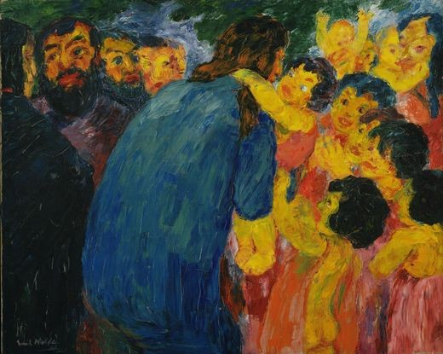
“Gesù e i bambini” – dipinto (1910) di Emil Nolde
The Museum of modern art – New York (USA)

Guardando la nostra vita

Spesso la fede è un fatto che riguarda unicamente la testa. Spesso si confonde la fede con un insieme di idee, di ragionamenti, di spiegazioni. E si taglia fuori i sentimenti, le emozioni, le paure, gli affetti… Così la fede diventa astratta: spiega ma senza convincere, spiega ma senza appassionare. Un apparato di idee e di gesti vuoti. La vita è altrove.
La fede troppo astratta e ripiegata rischia di diventare una fede “immobile”. Tanto sforzo che non porta in nessun luogo. Una fede che non ci apre ad un incontro, al mistero, all’imprevedibile, al nuovo. Fede ridotta a formula matematica, a formule ripetute, a formulazioni chiuse che spiegano tutto mettendo a tacere i dubbi, le domande, le attese.
È urgente ritrovare la forza rigenerante della nostra fede. In compagnia di Dio posso ripartire, rinascere, ritornare a credere alla mia vita. Grazie a Dio posso liberarmi dei pesi che mi opprimono, del peccato in cui son caduto. Come cristiano posso sempre tornare a guardare il mondo con lo sguardo di Gesù Cristo.

- Capita anche a me di avere una fede astratta, che riguarda solo la testa, i ragionamenti, le idee?
- La fede mi aiuta a camminare, a sperare, a guardare avanti con fiducia?
- “Il cristiano guarda il mondo con gli occhi di Gesù Cristo”: io cerco di guardare il mondo e tutte le sue vicende belle e brutte con lo sguardo di Gesù Cristo? La Parola di Dio mi aiuta a leggere le vicende della vita?

Leggiamo il testo [→ che si trova (qui) a pagina 29] (Gv 9,1-41)

Approfondimento: La fede apre gli occhi

Di fronte alla cecità che affligge un uomo Gesù si mette all'opera; il cammino della luce muove i suoi primi passi. Il segno della terra, del fango, della saliva, di tutto questo impasto suggerisce una nuova creazione che il Messia, l'Inviato, mette in campo e a cui chiede di aderire con quel cammino personale fatto fino alla piscina per lavarsi.

E il cieco andò, si lavò e tornò che ci vedeva: il cammino della luce passa attraverso questa obbedienza della fede, attraverso decisioni in cui si acconsente ad una parola che ti interpella nel profondo, smuove il tuo desiderio facendoti intravedere una Siloe in cui bagnarti, in cui lavarti, in cui sperare; non c'è un vedere senza un decidersi… nel momento in cui acconsenti a chi ti ha inviato diventi tu stesso un inviato, un testimone, un discepolo chiamato ad esercitare lo spirito del discernimento per raccontare l'opera di Dio.

Come sempre di fronte ad una decisione di fede c'è sempre chi commenta: e nel racconto succede proprio così; alcuni si meravigliano, altri dubitano.
E a questo punto succede qualcosa di particolare nel racconto: Gesù sparisce e rimane sulla scena il cieco; si parla spesso di Gesù, ma sempre indirettamente: è il momento in cui il cieco dà avvio alla sua testimonianza credente. Di fronte alla domanda 'come ti furono aperti gli occhi?' che potremmo tradurre: come hai incominciato un serio cammino di esperienza cristiana? Da dove sei partito? Che segni hai messo? Che cosa hai fatto?... Il cieco racconta non un'opera compiuta da lui, bensì l'ingresso di Gesù nella sua vita, un incontro: quell'uomo chiamato Gesù… all'inizio c'è un'entrata gratuita di Gesù nella mia vita. Non sono andato a cercarlo, è Lui che mi è venuto incontro e mi ha voluto bene, è entrato nella mia vita nonostante le mie fragilità… e poi mi ha lasciato libero, 'non so' dove sia adesso!
Quando tutto sembra finito nel racconto riappare in scena Gesù che prende nuovamente le redini del discorso e da una parte, soprattutto, riprende per mano il cieco e lo conduce all'incontro personale con lui: la sequenza impostata attorno al botta e risposta sul figlio dell'uomo ha lo scopo di focalizzare l'attenzione nostra e del credente ex-cieco proprio sulla figura di Gesù: credi?, è la domanda di Gesù a cui, dopo una precisazione, l'inviato di Silo risponde mettendo in campo e il verbo credere e il titolo Signore, portando in questo modo al culmine il suo personale cammino di fede arrivando ad identificare quell'uomo chiamato Gesù con il Signore!
Le frasi conclusive, dall'altra parte, sempre in bocca a Gesù rivolte prima in generale a tutti e poi in modo specifico ai farisei che lo interrogano invitano ancora una volta a porsi di fronte alla luce e a riconoscere con umiltà e senza paure la propria condizione… è il primo passo per iniziare a vedere veramente!

La pagina del vangelo apre inoltre su una sfida che l’uomo-una-volta-cieco accoglie: non si limita al viaggio verso la piscina di Siloe una volta nella vita, come è avvenuto già anche a noi nel momento in cui siamo stati portati alla ‘piscina’ del nostro fonte battesimale, ma è chiamato a confermare attraverso la propria parola e le proprie scelte ciò che quell’incontro/battesimo gli ha donato. È chiamato, cioè, a confermare la propria identità di discepolo abbandonando sicurezze, paure e logiche poco evangeliche per acquisire lo sguardo di Cristo sulla propria vita, sui passaggi che questa ci riserva durante la nostra esistenza.
Per ciascuno di noi tale sguardo di Cristo sulla vita si fa anche presente attraverso i vari sacramenti che possiamo vivere lungo il cammino delle nostre giornate e delle nostre storie: tappe in cui fermarci e in cui Gesù ci esorta ad «acquistare da Lui oro raffinato nel fuoco, con cui arricchirci davvero; comprarci delle vesti bianche, con cui coprirci e nascondere la nudità, e collirio con cui ungerci gli occhi, affinché possiamo vederci» (Ap 3,18). Tappe in cui non si tratta di abdicare alla nostra libertà per lasciar fare a Dio, ma al contrario passi in cui recuperare l’autenticità della nostra umanità, in cui esprimere una atto di bellezza e di cura per la propria storia.
Alcuni spunti per ripartire

“Se il cristianesimo fosse illegale, troverebbero in me un motivo per cui condannarmi?”. Questa domanda è davvero bella. Nella mia vita quali sono gli aspetti che manifestano il fatto che sono un cristiano? Quali idee, azioni, gesti mostrano la mia fede?

Il credente è un “rigenerato”. Dio ci rigenera, ci ricrea, ci fa risorgere ogni giorno. Lui, il Creatore, è all’opera anche oggi con tutti. È all’opera anche oggi con me. Quanto credo a questa splendida e sorprendente verità?

Sono rigenerato nei sacramenti. Come potrei vivere meglio la Messa come rigenerazione?

Credere significa essere “obbedienti alla Parola”. Come curo il mio rapporto con la Parola? Come potrei migliorare il mio rapporto con la Parola?

Riflettiamo e preghiamo davanti a una immagine (→ pag. 35)

- Gesù si china e prende in braccio un bambino. Lui, un uomo adulto, si incurva e solleva un piccolo. Ecco ciò che fa Gesù Cristo in questo momento con me. Ecco ciò che opera in ogni sacramento.
- A sinistra gli adulti, dipinti con colori cupi, stanno a parlare dei “grandi problemi”. Cercano spiegazioni, fanno progetti. Da soli. Gesù si volta dall’altra parte e li lascia nella loro arrogante sicurezza.
- Le facce di alcuni adulti sembrano scandalizzate dal gesto di Gesù. Non tollerano tanta tenerezza. Loro amano discutere con Gesù, ma il loro cuore è lontano da Lui. La fede è un insieme di parole e di ragionamenti, ma per loro Gesù non diventa mai un abbraccio. Non sanno invocare, stare con le braccia aperte come i bambini del dipinto.
- A sinistra tanta seriosa tristezza. A destra tanta colorata gioia. La fede porta luce, colore, calore, gioia, serenità, speranza.

Preghiera

Signore, con Te io sono tranquillo e sereno,
come un bimbo in braccio alla mamma.
So che tu mi tieni tra la tue braccia,
mi sollevi, mi rigeneri, mi proteggi,
mi guidi per i giusti sentieri.
Tu ti chini su di me, vinci la mia cecità, mi ridoni luce.
Aiutami a vincere la mia paura di te, i miei dubbi,
la tentazione di starti lontano, di ridurti a semplice idea.
Donami la gioia di incontrarti
e il desiderio di cercarti.
Amen

Annotazioni:

…………………………………………………………………………

…………………………………………………………………………

…………………………………………………………………………

…………………………………………………………………………

…………………………………………………………………………

…………………………………………………………………………

…………………………………………………………………………

…………………………………………………………………………

…………………………………………………………………………

…………………………………………………………………………

…………………………………………………………………………

…………………………………………………………………………

…………………………………………………………………………

…………………………………………………………………………

…………………………………………………………………………

…………………………………………………………………………

…………………………………………………………………………

…………………………………………………………………………

…………………………………………………………………………

…………………………………………………………………………

…………………………………………………………………………

…………………………………………………………………………

…………………………………………………………………………
Per approfondire…
- Dué A. – Rossi R., La Bibbia e la sua storia. L’Antico Testamento, Dehoniane 2001
- Broccardo C., I vangeli. Una guida alla lettura, Carrocci 2009
- Corallo A., Le chiavi di casa. Laboratorio di formazione biblica di base, EDB 2010
- Marchadour A., I personaggi del Vangelo di Giovanni. Specchio per una cristologia narrativa, EDB 2007

Indice
Per evidenziare la continuità del percorso si è scelto, per queste 5 schede, di continuare con la numerazione riportata nel sussidio dell’anno scorso.

10 LA BIBBIA
UN TESORO PER TUTTI pag. 3
incontro introduttivo

11 DIO NON CHIEDE, MA OFFRE pag. 13
La samaritana (prima parte)
Testo biblico: Gv 4,5-42 pag. 15

12 SIAMO FATTI DI DESIDERI pag. 21
La samaritana (seconda parte)

13 FERITI DAL MALE pag. 27
Il cieco nato (prima parte)
Testo biblico: Gv 9,1-41 pag. 29

14 SIAMO RIGENERATI pag. 35
Il cieco nato (seconda parte)

Aiutaci, Padre, ad accogliere la tua Parola

Signore, tu ci metti davanti la tua Parola,
quella che tu hai ispirato ai tuoi profeti:
fa' che ci accostiamo a questa Parola
con riverenza, con attenzione, con umiltà;

fa' che questa Parola non sia da noi sprecata,
ma sia accolta in tutto ciò che essa ci dice.
Noi sappiamo che il nostro cuore è spesso chiuso,
incapace di comprendere la semplicità della tua Parola.

Manda il tuo Spirito in noi
perché possiamo accoglierla con verità, con semplicità;
perché essa trasformi la nostra vita.

Fa', o Signore, che non ti resistiamo,
che la tua Parola penetri in noi come spada a due tagli;
che il nostro cuore sia aperto ad essa
e che la nostra mano non resista;

che il nostro occhio non si chiuda,
che il nostro orecchio non si volga altrove,
ma che ci dedichiamo totalmente a questo ascolto.

Te lo chiediamo, o Padre, in unione con Maria,
per Gesù Cristo nostro Signore.

(Carlo Maria Martini)

